# Arbres & Arbres binaires : Exercices

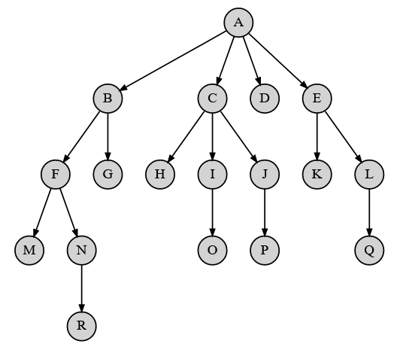

**Exercice 1 :**   
On considère l'arborescence ci-contre.  
1) Quelle est sa taille ?

2) Quelle est l'étiquette de sa racine ?

3) Quelle est sa hauteur (en prenant la définition où la hauteur de la racine est 1) ?

4) Combien de sous-arborescences possède-t-elle ?

5) Combien de feuilles possède-t-elle ?

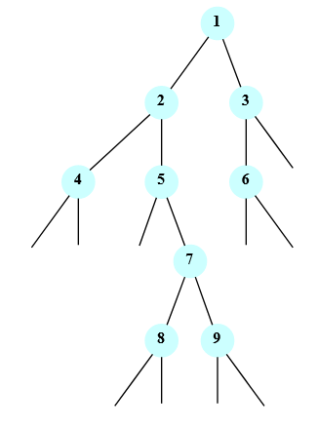

**Exercice 2 :**   
On considère l'arbre binaire représenté ci-contre.  
1) Quelle est sa taille ?

2) Quelle est l'étiquette de sa racine ?

3) Quelle est sa hauteur (en prenant la définition où la hauteur de la racine est 1) ?

4) Combien de feuilles possède-t-il ?

5) Combien d'arbres vides sont intégrés dans cet arbre binaire ?

6) Vérifier que les inégalités faisant le lien entre taille et hauteur sont bien vérifiées.

**Exercice 3 :**

1. Un arbre binaire est de taille $N=1024$. Donner un encadrement de sa hauteur $h$.
2. Un arbre binaire est de hauteur $h=8$. Donner un encadrement de sa taille $N$.
3. Dessiner un arbre binaire non étiqueté de taille $18$ et de hauteur la plus petite possible.
4. Dessiner un arbre binaire non étiqueté de taille $5$ et de hauteur la plus grande possible.

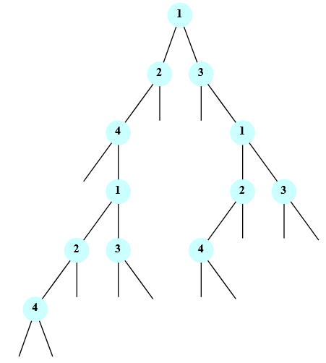**Exercice 4 :**Dessiner tous les arbres binaires non étiquetés possibles de taille 3.

**Exercice 5 :**On dispose d'une classe Noeud (attributs valeur, gauche et droit) et d'une fonction copie(arbre) renvoyant une copie indépendante de l'arbre binaire passé en argument, comme en TP/TD.   
Donner les instructions permettant de construire l'arbre ci-contre où tous les nœuds doivent pouvoir être mutés indépendamment les uns des autres.

**Exercice 6 :**En considérant l'arbre binaire donné à l'exercice 2, donner l'ordre de parcours des nœuds dans le cas d'un :  
- parcours préfixe,  
- parcours infixe,  
- parcours postfixe.  
S'agit-il de parcours en profondeur ou en largeur ?

**Exercice 7 :**   
On rappelle que les fonctions récursives du TP/TD sont à savoir retrouver (cela n'aurait pas de sens de vous demander de les recopier ici mais en évaluation vous êtes certains d'être interrogés dessus).